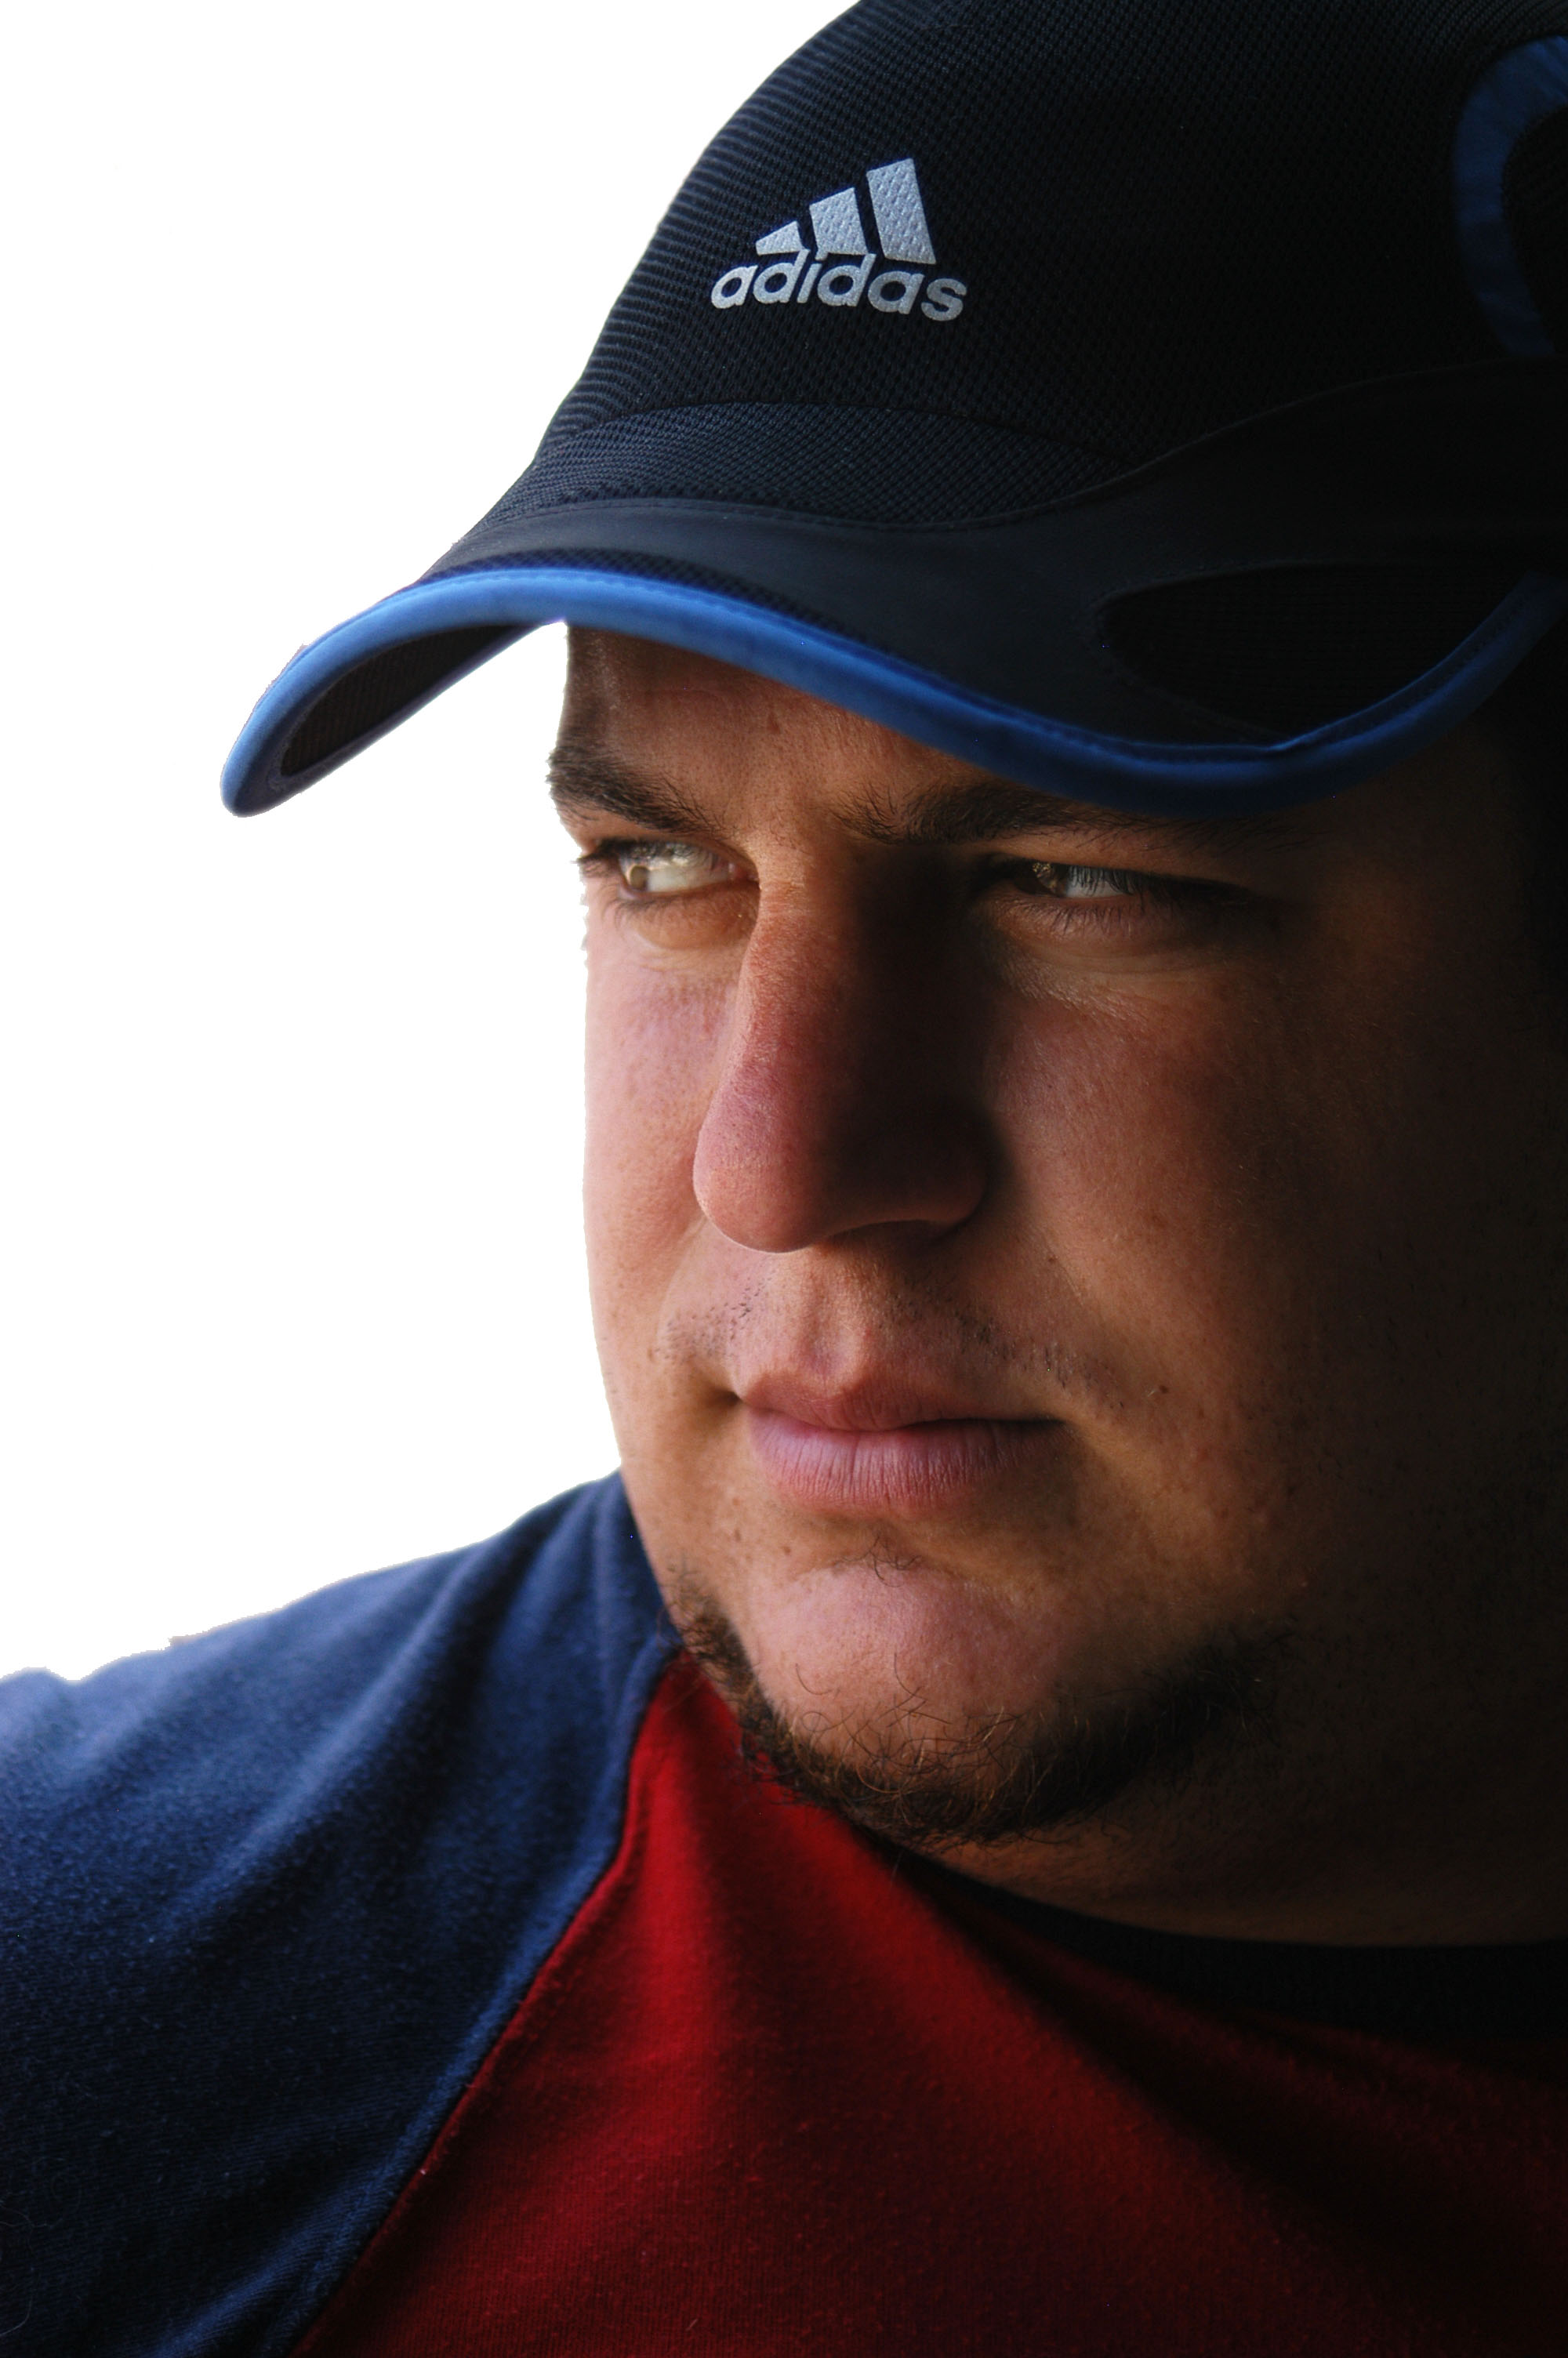
Dionel Delgado (1983)

Estudios realizados:

- Academia Nacional de Artes Plásticas “San Alejandro”, Ciudad de la Habana, Cuba (2001-2005)
- Taller de Animación 2d, “Estudios Fílmicos de Animación ICAIC”, Ciudad de la Habana, Cuba (2004)
- Escuela de Artes Manuales, “Pablo de la Torriente Brau”, Ciudad de la Habana, Cuba (1998-2000)
- “Taller de Manero”, Ciudad de la Habana (1998)

Actividad profesional:
Pintor, ilustrador, escultor y dibujante.

Exposiciones en museos nacionales e internacionales:

- Exposición personal, “Cuban Day Dreams”, Foosaner Art Museum, Melbourne, Florida,
Estados Unidos.
- Exposición de Paisajistas ecologistas cubanos “Nuevos Horizontes”. Museo Cultural de las Artes Gráficas. Colonia Country Club, México DF.
- Exposición colectiva “Revelación”, 2 do lanzamiento del libro, Muestra colectiva de once artistas
Cubanos, Museo Regional de Laguna, DF, México.
- “Nueve Horizontes”, Exposición Colectiva de Paisajes Contemporáneos cubanos,
Museo de Arte Colonial, La Habana, Cuba.
- Subasta con la Obra de los Artistas mexicanos que pertenecen al pago en especies de
Hacienda. Casa museo. DF, México.
- Exposición colectiva “Revelación”. Galería Casa Museo Potosí. Bienal de pintura de México. Potosí. México.

Exposiciones más importantes:

- 2017 Exposición colectiva “Revelación”. Galería Casa Museo Potosí. Bienal de pintura de México. Potosí. México.
- 2017 Exposición colectiva “Huellas Cubanas”. Galería Miramar, Hotel Memories Miramar Habana. La Habana. Cuba.
- 2016 Exposición Personal “Liberty”. Galería Siglo XXI, DF. México.
- 2015 Exposición colectiva “Cuban Landscapes”. Galería Siglo XXI, DF. México.
- 2014 Exposición colectiva “Paisajes de Cuba “. Embajada de Cuba en México. DF. México.
- 2013 Exposición colectiva “Señales”. Galería del Hotel Occidental Miramar, La Habana.
Cuba.
- 2013 Subasta con la Obra de los Artistas mexicanos que pertenecen al pago en especies de
Hacienda. Casa museo. DF, México.
- 2012 Exposición personal, “Cuban Day Dreams”, Foosaner Art Museum, Melbourne, Florida,
Estados Unidos.
- 2012 Exposición personal. Galería Cuba. Gallery of fine arts, Melbourne, Florida, Estados Unidos.
- 2012 Exposición colectiva de paisajes “Grupo nuevos Horizontes “, Galería del Hotel Meliá Cohiba. La Habana, Cuba.
- 2011 Exposición colectiva “Revelación”, 2 do lanzamiento del libro, Muestra colectiva de once artistas cubanos, Museo Regional de Laguna, DF, México.
- 2011 Salón de paisaje de la Acacia, 2011 galería La Acacia, La Habana, Cuba.
- 2010 Exposición colectiva de paisajistas cubanos “Amplio recorrido por la paisajística cubana de
todos los tiempos “, Salón Blanco del Convento de San francisco de Asís, La Habana,
Cuba.
- 2010 Exposición personal. Galería Cuba. Gallery of fine arts, Melbourne, Florida, Estados Unidos.
- 2010 Exposición Colectiva “Revelación”, Lanzamiento del Libro, muestra colectiva de once artistas
Cubanos. Hotel Nacional, La Habana, Cuba.
- 2010 Salón de paisaje. Galería La Acacia, Exposición Colectiva, La Habana, Cuba.
- 2009 Exposición Colectiva, “Paisajes de Cuba”, Galería Huellas, Casco Histórico, Ciudad de Panamá, Panamá.
- 2009 Exposición Colectiva, “El silencio del paisaje”, Galería Palacio del Lombillo, La Habana, Cuba.
- 2009 Exposición Colectiva, “La Verdad ante el Espejo”, muestra de paisajes contemporáneos cubanos, Galería Hotel parque Central, La Habana, Cuba.
- 2009 Exposición de Paisajistas ecologistas cubanos “Nuevos Horizontes”. Museo Cultural de las Artes Gráficas. Colonia Country Club, México DF.
- 2008 Expo colectiva de paisajistas cubanos y artistas mexicanos, Club de golf “Bosques”, Bosques de las lomas y Galería 10/10, México D.F.
- 2008 Expo Colectiva de paisajes contemporáneos cubanos, “Sociedad civil de patrimonio, comunidad y medio ambiente”, La Habana, Cuba.
- 2008 Subasta “Instituto México secundario” y “la Galería 10/10”, México.
- 2008 Exposición Colectiva “Club Mundet” y “Galería 10/10”, México DF.
- 2008 Subasta “ACURA” y la “Galería 10/10” a beneficio: DIF de Oaxaca, México.
- 2008 Subasta Pro Mazahua, “Club de Industriales” y “Galería 10/10”, México, DF.
- 2008 Exposición colectiva de artistas cubanos, “Galería 10/10”, Polanco, México, DF.
- 2008 Subasta, “Centro Banamex” y “la Galería 10/10”, México, DF.
- 2008 Exposición “Nuevos Horizontes”, muestra colectiva de paisajes contemporáneos
Cubanos, Galería Hotel Vedado, La Habana, Cuba
- 2008 “Nueve Horizontes”, Exposición Colectiva de Paisajes Contemporáneos cubanos,
Museo de Arte Colonial, La Habana, Cuba.
- 2008 Exposición colectiva de artistas cubanos, tienda “CARRARA” exclusiva de Mármoles de carrara y Cristal de Murano, Polanco, México DF.
- 2008 Exposición colectiva “Club Legrand” Interlomas, México DF.
- 2008 Subasta Colombia-México-Cuba, organizada por la “Embajada de Colombia en México” y “Galería 10/10”, Hacienda los Morales, Distrito Federal, México DF.
- 2007 Subasta de Arte, “Salón Luxemburgo del Hotel Marriott”, México.
- 2007 Subasta Arte en primavera, “Tecnológico de Monterrey”, Santa Fe, Ciudad de México, México.
- 2007 Subasta Extravaganza, “La Galería 10/10” y “Hotel Vesta”, Santa Fe, México DF.
- 2007 Subasta “Galería 10/10” y “General Motors” (GMC) a beneficio del INP, México.
- 2007 Exposición Colectiva “Hotel Vesta”, Santa Fe y Galería 10/10, México, DF.
- 2007 Subasta “Central de Abastos” y “Galería 10/10”, México, DF.
- 2007 Subasta FESORMEX, Papalote, “Museo del niño” y “Galería 10/10”, México.
- 2007 Subasta “Instituto México secundario” y “Galería 10/10”, México.
- 2007 Subasta “ACURA Pedregal” y “Galería 10/10”, México.
- 2006 Subasta de Arte a beneficio de Plaza de las culturas, Centro de Coatzacoalcos,
Centro de Convenciones, México.
- 2006 Subasta de Arte, “Salón Coahuila, Hotel Crown Plaza”, México
- 2006 Salón de Paisaje, Galería La Acacia, La Habana, Cuba.
- 2005 “Efectos Secundarios”, Registro Nacional de Bienes Culturales, La
Habana, Cuba.
- 2004 “Entre Ciclos”, Academia Nacional de Artes Plásticas “San Alejandro”,
La Habana, Cuba.
- 2003 “Una mano lava la otra”, Casa de Cultura de Guanabacoa, La Habana,
Cuba.

Una de sus obras más importantes pertenece a la colección privada del Foosaner Art Museum, de Melbourne, Florida, Estados Unidos.

Colecciones: Sus obras se encuentran en colecciones privadas en México, Italia, España, Estados Unidos, Bélgica, Nicaragua, Panamá, Canadá, Guatemala, Holanda, Alemania, entre otros.

